Hier nun der erste 1.Wurf von Gina, die bei Familie Reckert Ihr zu Hause hat.

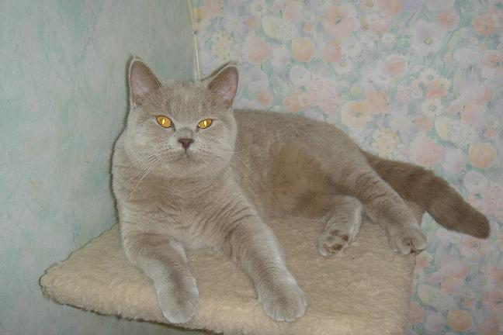
Das ist die stolze Mama Gina (Oxana vom Julianenbrunnen)

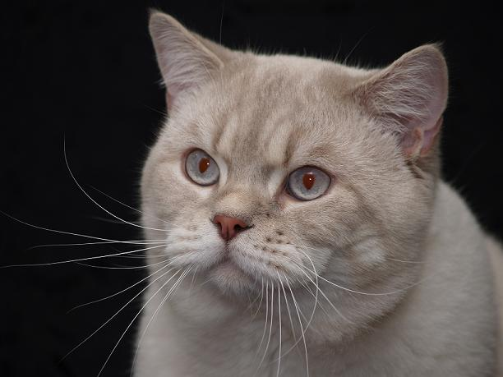
… und der stolze Papa Tigger von Seni

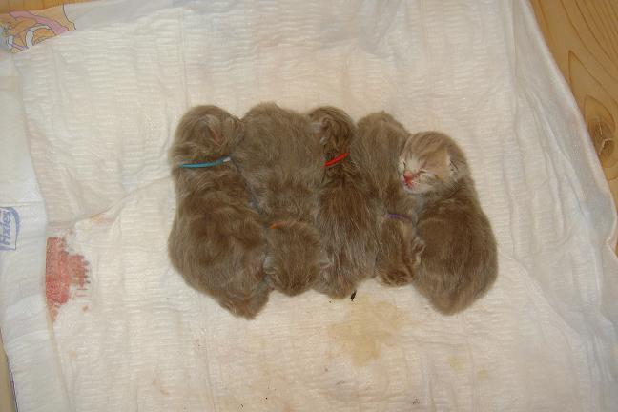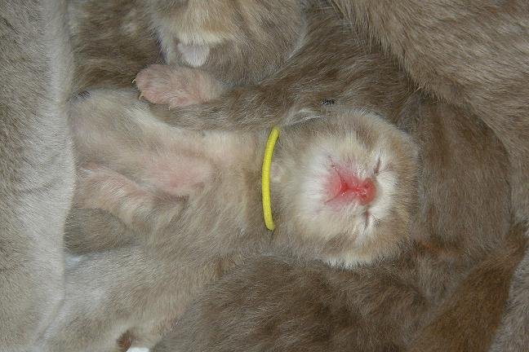
Hier sind die 5 Knuddelmäuse direkt nach der Geburt am 22.02.2007.
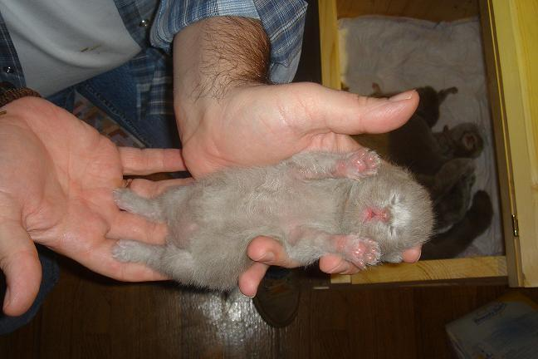
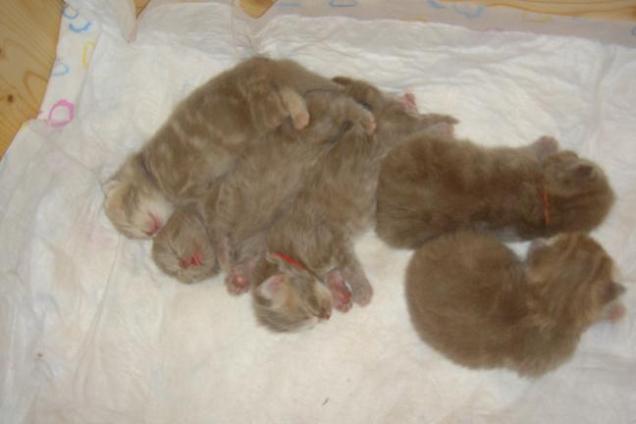
Alle sind 5 Katzenkinder sind gesund und munter und hatten stattliche Geburtsgewichte vorzuweisen zwischen 135g und 105g!
Neue Bilder folgen sobald wir die Süssen wieder besuchen waren.

Es ist soweit wir waren wieder zu Besuch bei Familie Reckert und haben uns von den Knuddelmäuse beklettern lassen. :o)
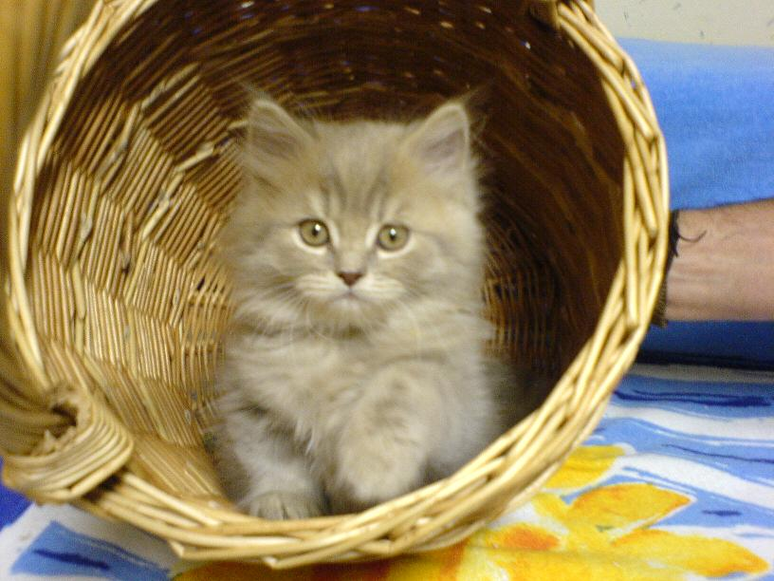
Leander (Rufname Fussel

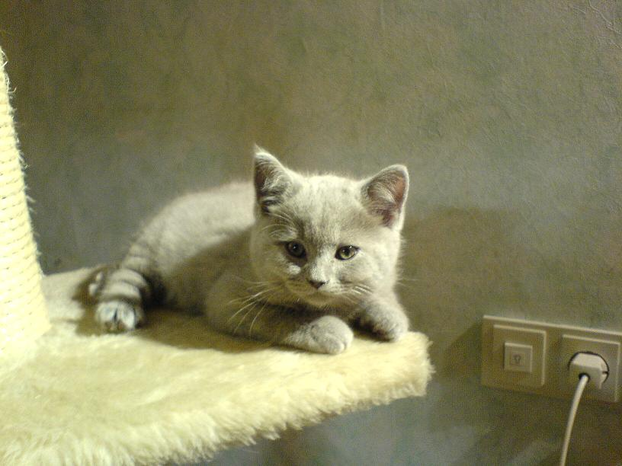
Linus

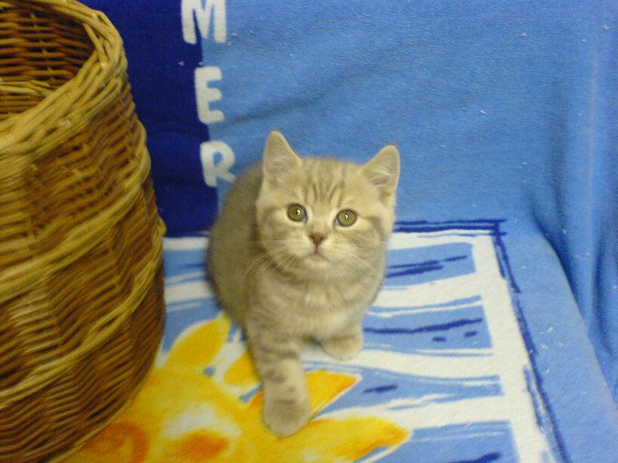
Leonie

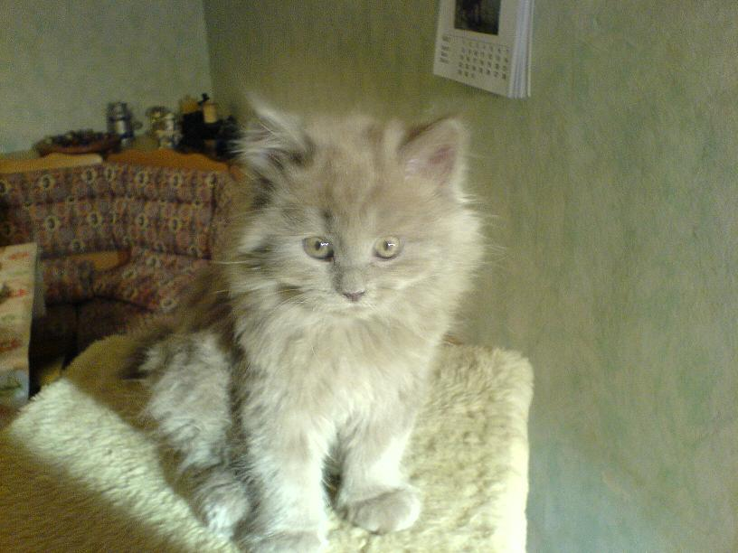
Oskar

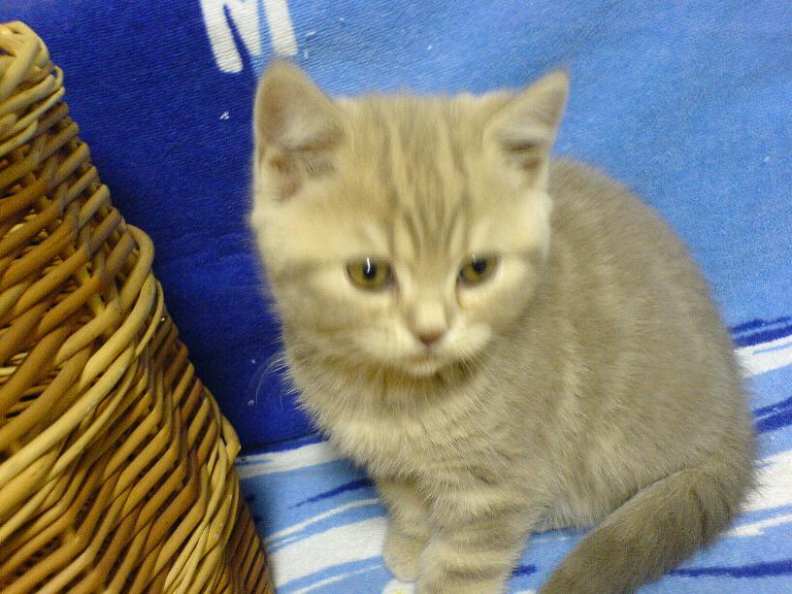
Fiona (Rufname Bonnie)
Das sind sie die 5 frechen Wollknäule, auf den Fotos sind sie genau 8 Wochen alt, und wurde gerade an dem Tag frisch geimpft.
Es haben in mittlerweile auch alle 5 Ihre Namen bekommen, die habe ich jeweils unter den Fotos vermerkt.

Auch gestern waren wir die Babys besuchen, da sie nun schon 13 Wochen alt sind und die ersten heute Ausziehen. Leider haben wir keine neuen Bilder gemacht, aber die folgen noch, wir bekommen eine CD mit vielen Bilder, da werde ich dann auch ein paar hier einstellen.
Ich bin sehr froh das inzwischen alle 5 Babys vergeben sind, den die kleinen sind einfach zum schwach werden. Ich wollte Fussel gestern einfach einpacken und mitnehmen, er ist ein kleines Goldstückchen und total verschmust, das sind sie aber komischerweise alle. Und wie junge Katzen halt eben so sind haben Sie einfach ganz viel Schabernack im Kopf und so ist einfach schön am Tisch zu sitzen und zu essen, und ca. alle 2 Minuten hüpft ein anderer Zweibeiner fast vom Stuhl weil seine Beine als aufstieg zur Eckbank benutzt werden.
Leonie und Oskar haben ihr neues zu Hause bei Dunja einer sehr guten Freundin der Familie gefunden. Dunja haben wir dann gestern noch ein wenig bearbeitet, und dazu bekommen das wir die beiden kleinen auf der nächsten Ausstellung in Flörsheim am 15.07.2007 wieder sehen werden. Ich bin mal gespannt was die Richter zu den kleinen Zuckerstückchen sagen.

